ПАМЯТКА БЕЗОПАСНОГО ПОВЕДЕНИЯ НА ЗИМНИХ КАНИКУЛАХ

Встреча Нового года
1.Ёлка устанавливается на устойчивой подставке. Ветки ёлки должны находиться на расстоянии не менее 1 метра от стен и потолков. Не устанавливайте ёлку вблизи отопительных приборов.

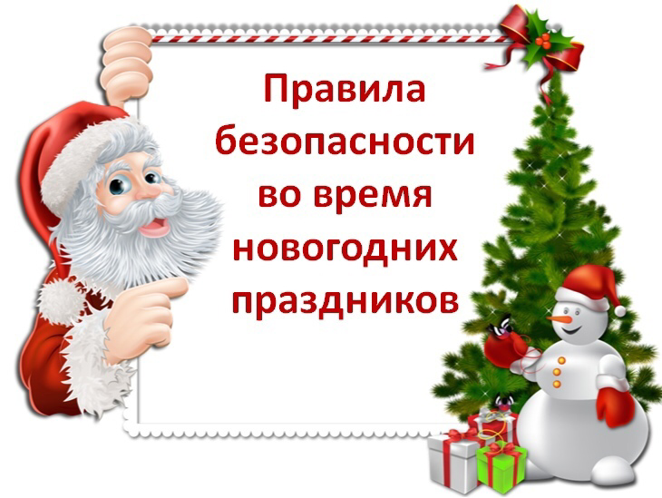

2. Для украшения можно использовать
только исправные электрические гирлянды заводского изготовления.
3.Запрещается: украшать ёлку свечами, ватой, игрушками из бумаги и другими изделиями из горючих материалов, зажигать на ёлке и возле нее бенгальские огни, петарды, пользоваться хлопушками.
4.Категорически запрещается пользоваться пиротехническими изделиями в помещении.
5. Не рискуйте покупать пиротехнику на уличных прилавках! Отдавайте предпочтение официальным местам продажи.
7.Неукоснительно соблюдайте инструкции по использованию пиротехники.

Правила дорожного движения
1. Видимость ухудшается в снегопад. Будьте крайне внимательными – водитель может вас не увидеть, даже если вы переходите дорогу по пешеходному переходу и на зеленый сигнал светофора.
2. Подошли к дороге – остановитесь, чтобы оценить дорожную обстановку. Помните: переходить дорогу можно, только если нет опасности.
3. Зимой темнеет рано и ухудшается видимость, всегда носите на одежде светоотражающие элементы. При движении по дорогам не пользуйтесь наушниками!
5. Выбирайте безопасное и специально оборудованное место для развлечений. Катайтесь на лыжах, коньках, сноуборде, вдали от проезжей части – там, где нет машин.

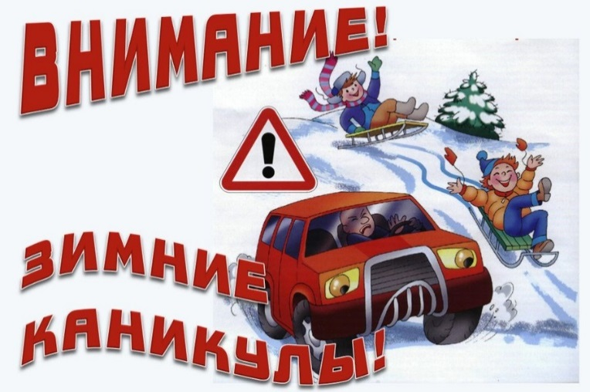

Поведение на водоемах:
1. Выходить зимой на водоемы и речки, покрытые льдом, нельзя!
2. Нельзя скатываться на лед с обрывистых берегов, даже заметив впереди пролом. Вы можете не успеть свернуть в сторону.
3. Если вы вдруг оказались на льду на лыжах или коньках:
- прекратите движение и аккуратно возвращайтесь на берег;
- видите на льду темное пятно – обойдите это место, здесь тонкий лед. Особенно осторожными нужно быть в местах быстрого течения реки, вблизи выступающих на поверхность кустов, осоки, где ручьи впадают в водоемы, выходят родники и т.п. Если на запорошенной снегом поверхности водоема видите чистое место – здесь может быть полынья.

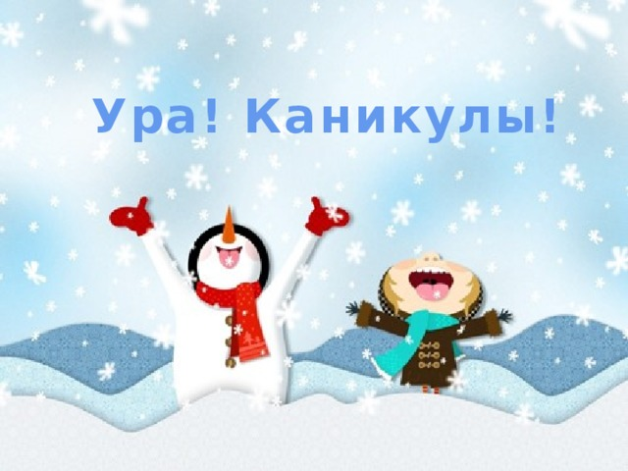
4. Если вы собираетесь перейти через реку по лыжне или тропинке на лыжах, то необходимо отстегнуть крепление лыж, не накидывать петли палок на кисти рук, рюкзак повесить на одно плечо.
5. Если по льду через водоем идут несколько человек, необходимо идти на расстоянии не менее пяти метров друг от друга.

Если вы провалились под лед:
1. Надо действовать быстро и решительно – зовите на помощь.
2. Пробуйте выбраться на прочный лед: широко расставив руки, пытайтесь удержаться на поверхности льда, без резких движений старайтесь выползти на твердый лед.

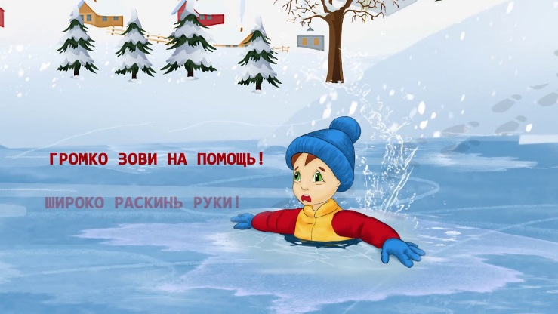

3. Следуйте рекомендации: опираясь локтями на лед, приводи тело в горизонтальное положение, выноси на лед ногу, ближайшую к кромке льда, затем другую, поворачиваясь на спину, выбирайся из пролома.
4. Оказавшись на прочном льду, нужно отползти от пролома подальше, двигаясь в ту сторону, откуда пришли. Не прекращайте движение, зовите громко на помощь и по возможности обратитесь в медицинское учреждение (скорую помощь) или полицию.

Поведение в лесу: 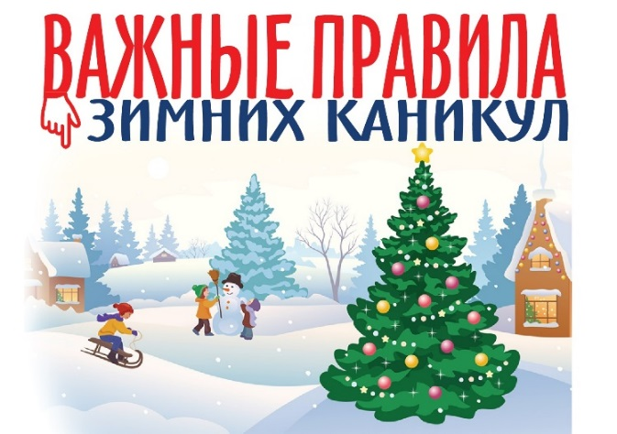

1. Перед прогулкой в лес убедитесь, что ваши мобильные телефоны заряжены, а ваша одежда и обувь соответствуют погодным условиям, вы сообщили близким родственникам о предстоящей прогулке в лес.
2.Планировать посещение леса необходимо таким образом, чтобы вернуться домой до начала вечерних сумерек.

КГА ПОУ «ДИТК»
Дальнегорск 2022-2023 г.

